Муниципальное бюджетное общеобразовательное учреждение
«Средняя школа поселка Борское Гвардейского муниципального округа Калининградской области»

ПРИКАЗ

13.04.23 | пос. Борское | № 68 - ОД

Об утверждении отчета по самообследованию

В соответствии с п.3 ч.2 ст. 29 Федерального закона от 29.12.2012 года № 273 – ФЗ «Об образовании в Российской Федерации», в целях реализации приказа Минобрнауки России от 14.06. 2013 года № 462 «Об утверждении показателей деятельности образовательной организации, подлежащей самообследованию», в целях обеспечения доступности и открытости информации о деятельности МБОУ «СШ пос. Борское»
приказываю:
- Утвердить отчет по самообследованию МБОУ «СШ пос. Борское» по итогам 2022 года.
- Ответственному за школьный сайт Литвинчук Л.К. разместить отчет о результатах самообследования деятельности МБОУ «СШ пос. Борское» по итогам 2022 года на официальном сайте школы до 20.04. 2023 года.
- Контроль исполнения данного приказа оставляю за собой.

Директор школы 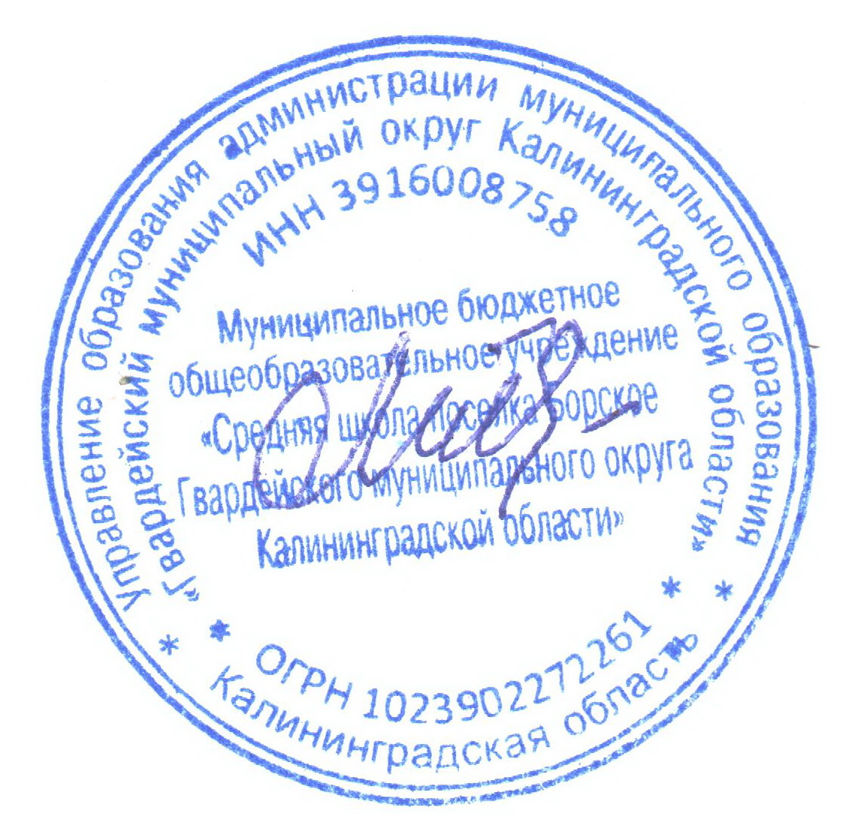 Литвинчук Т.Н.

